新 书 推 荐
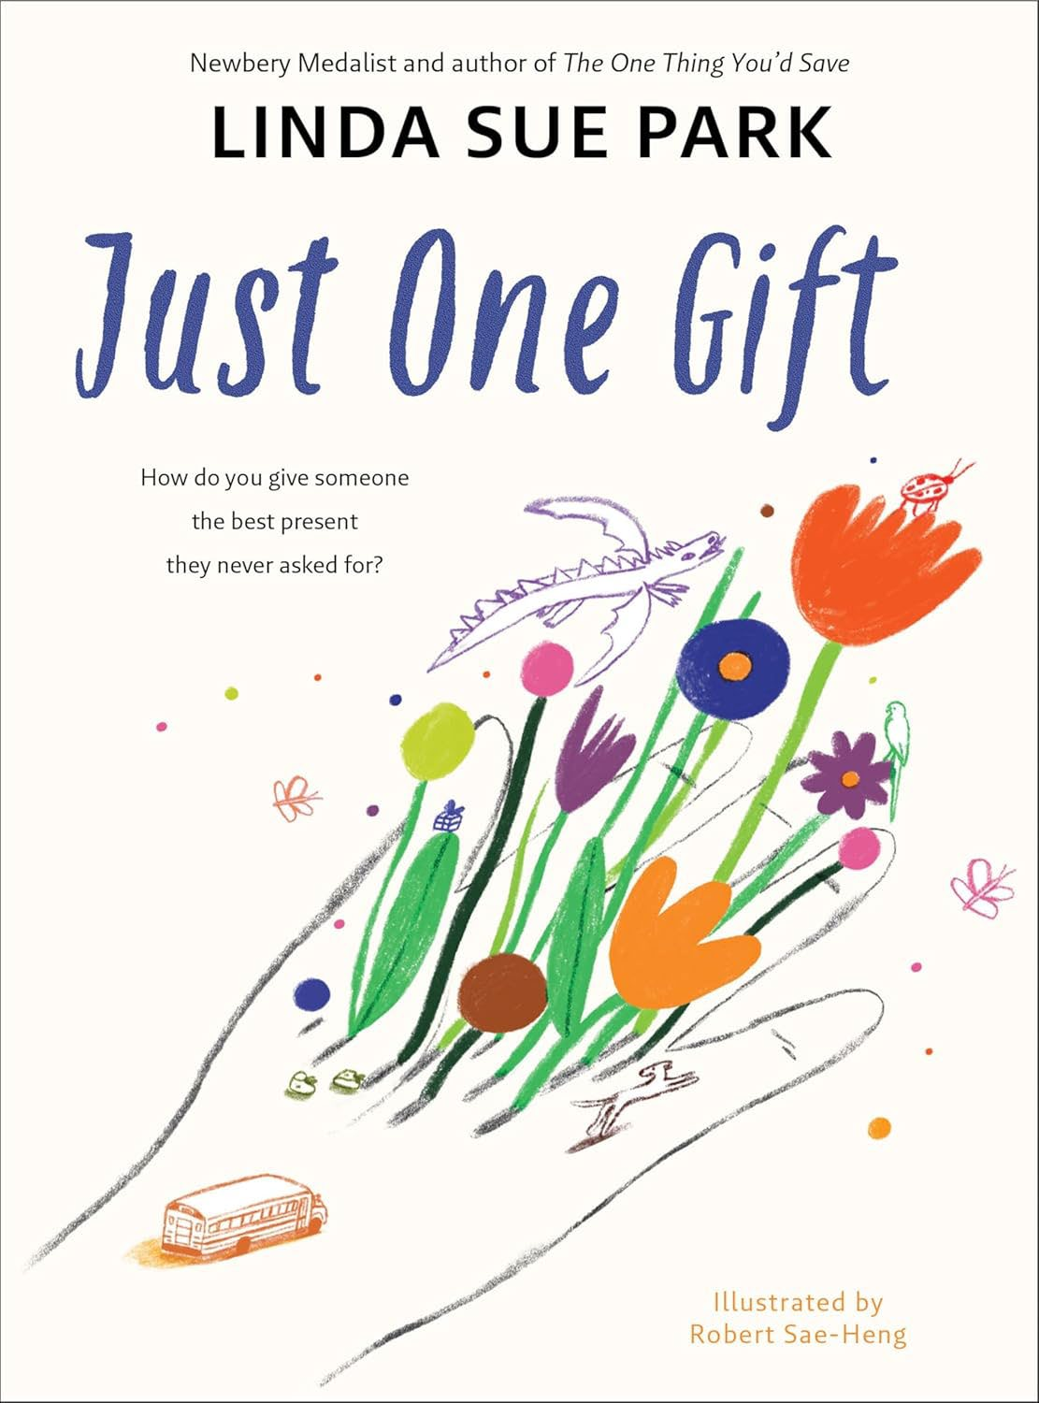
中文书名：《唯一礼物》
英文书名：JUST ONE GIFT
作 者：Linda Sue Park and Robert Sae-Heng
出 版 社：Clarion Books
代理公司：Curstis Brown US/ANA
页 数：80页
出版时间：2026年4月
代理地区：中国大陆、台湾
审读资料：电子稿
类 型：儿童文学

【亮点解析】
知名作家Linda Sue Park曾获纽伯瑞奖，并曾跻身《纽约时报》榜首。
颂扬人与人之间那些带来转变的连接瞬间，情感真挚温暖。
作为备受喜爱的The One Thing You’d Save姊妹篇，延续了其“诗歌体+课堂讨论”创作模式，生动捕捉了课堂上多元的声音，非常适合课堂朗读和深度讨论。

内容简介：

纽伯瑞奖得主Linda Sue Park 以一部由连环诗构筑的发人深省之作，探讨社群与感恩的主题，生动捕捉了一场活跃课堂讨论中的多元声音：堪称Love that Dog与Seedfolks的完美交融！

课堂作业是：若你只能赠予生命中一位特别的人一份礼物——唯一的一份礼物——你会选择谁？又会送什么？请大家讨论。有些学生立刻就有了答案，另一些则需慢慢思索。有的回答引发了热烈讨论，而有些心声则只显露于私密的日记页中。但所有的选择，都既出人意料，又真挚动人。

Linda Sue Park 以平易近人却充满力量的诗歌语言，聚焦那些带来转变的连接瞬间，颂扬了那些或宏大或细微、或显而易见或出乎意料的方式——正是我们生命中相遇的每一个人，以不同方式丰富了我们的生活。Robert Sae-Heng 为这部富有感染力的独立作品提供了黑白插图，是备受喜爱的The One Thing You’d Save的姊妹篇。

作者简介：
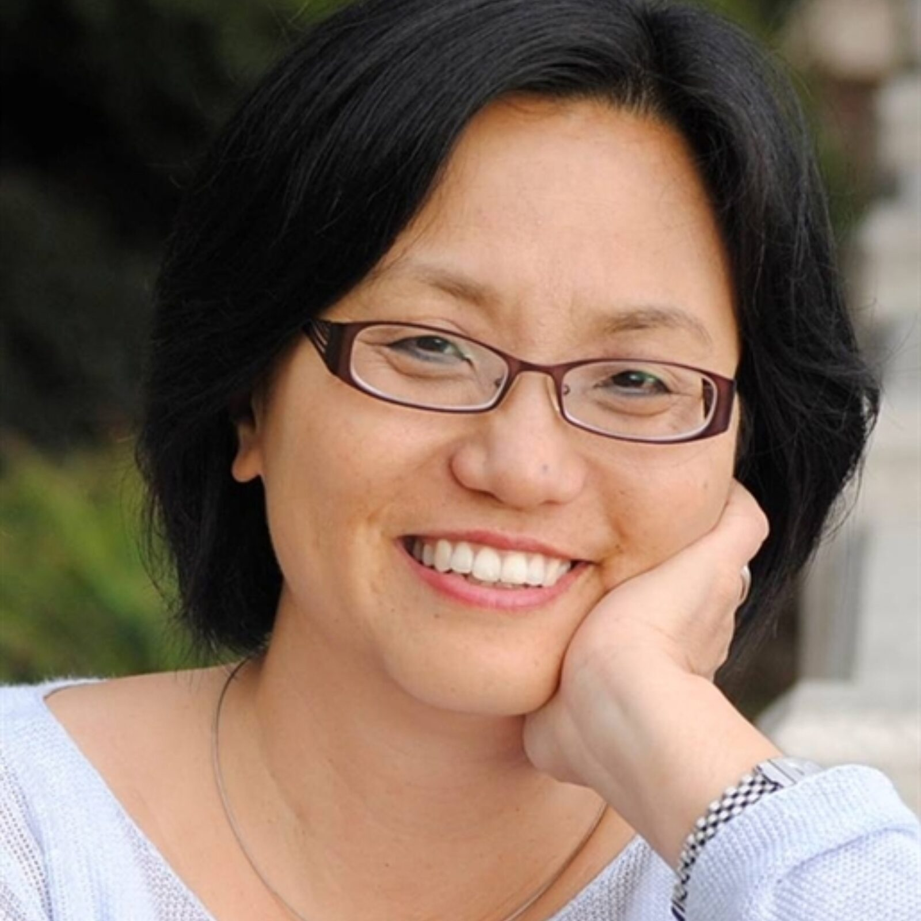
琳达·苏·帕克(Linda Sue Park) 因A Single Shard荣获纽伯瑞奖，并以A Long Walk to Water跻身《纽约时报》榜首；她是为少年读者创作图画书与小说的知名作家，现居纽约州西部。欲了解更多信息，请访问 lindasuepark.com。

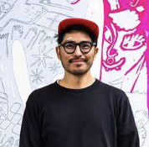
罗伯特·萨亨(Robert Sae-Heng) 是一位热爱旅行与探索的艺术家。他最喜欢描绘的事物是别致的椅子和海豹，目前在英格兰伦敦生活和工作。由他绘制插图的首部儿童作品是琳达·苏·帕克所著的The One Thing You’d Save。

请将反馈信息发至：版权负责人
Email：Rights@nurnberg.com.cn
安德鲁·纳伯格联合国际有限公司北京代表处
北京市海淀区中关村大街甲59号中国人民大学文化大厦1705室, 邮编：100872
电话：010-82504106, 传真：010-82504200
公司网址：http://www.nurnberg.com.cn
书目下载：http://www.nurnberg.com.cn/booklist_zh/list.aspx
书讯浏览：http://www.nurnberg.com.cn/book/book.aspx
视频推荐：http://www.nurnberg.com.cn/video/video.aspx
豆瓣小站：http://site.douban.com/110577/
新浪微博：安德鲁纳伯格公司的微博_微博 (weibo.com)
微信订阅号：安德鲁纳伯格联合国际北京代表处

